**Configuración Estratégica de un Servidor Proxy con Políticas Dinámicas de Navegación en Linux**

# Fase 1: Despliegue del servidor y configuración base

Instalamos Squid en el servidor y verificamos el servicio y habilitamos para que inicie al arrancar:

sudo apt update

sudo apt install squid

sudo systemctl enable squid

sudo systemctl start squid

sudo systemctl status squid

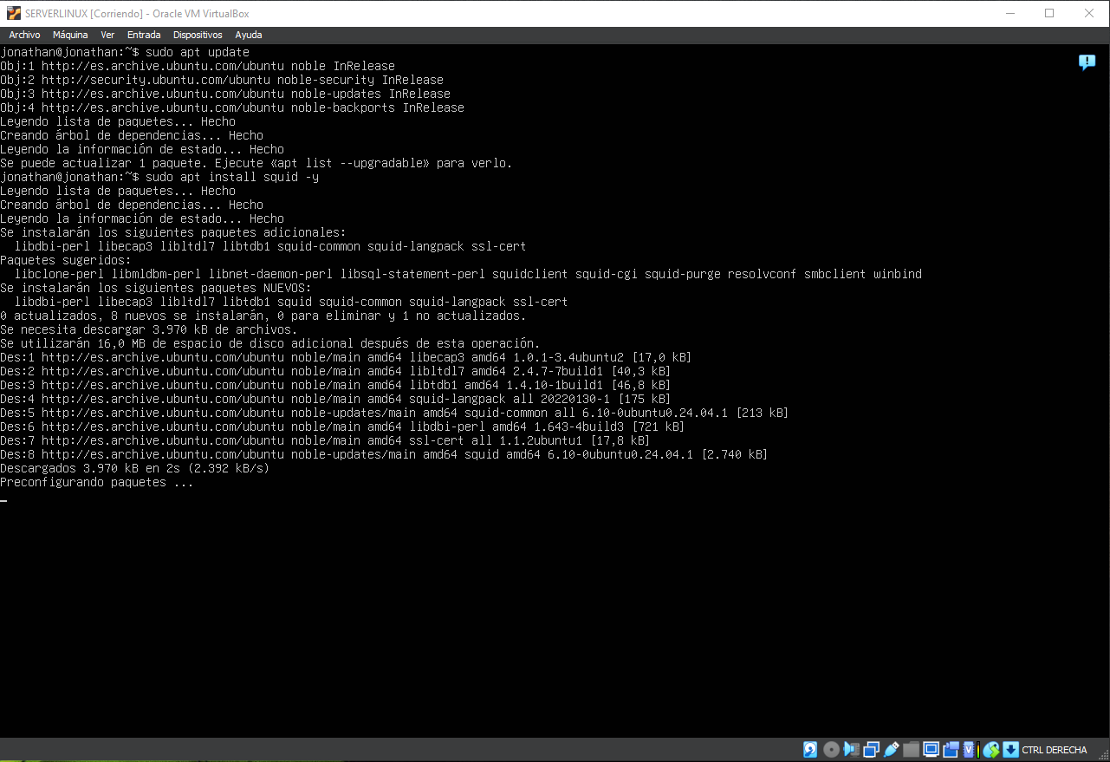

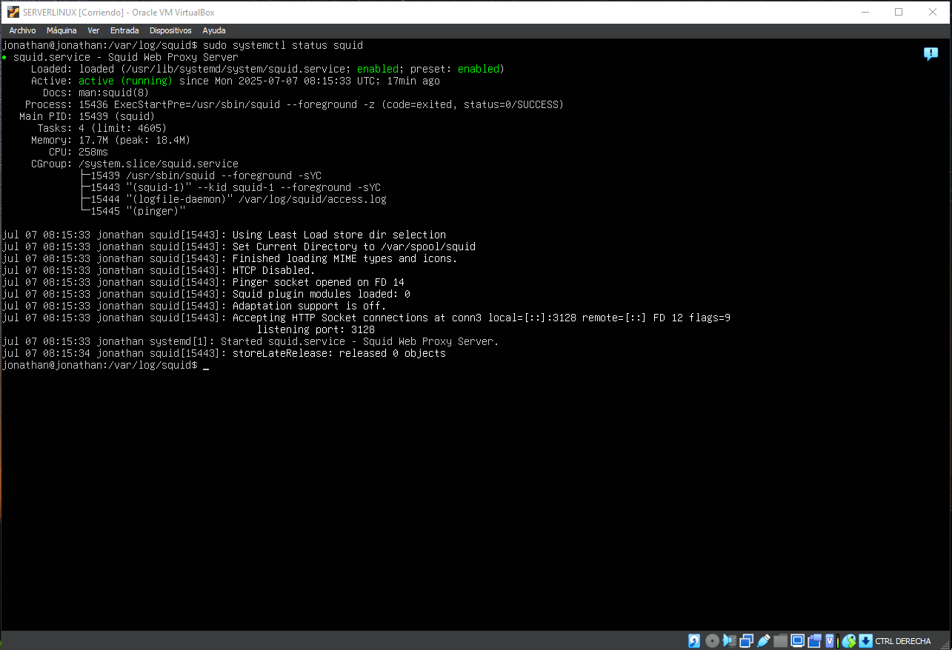

Configuramos el puerto estandar (3128)

sudo nano /etc/squid/squid.conf

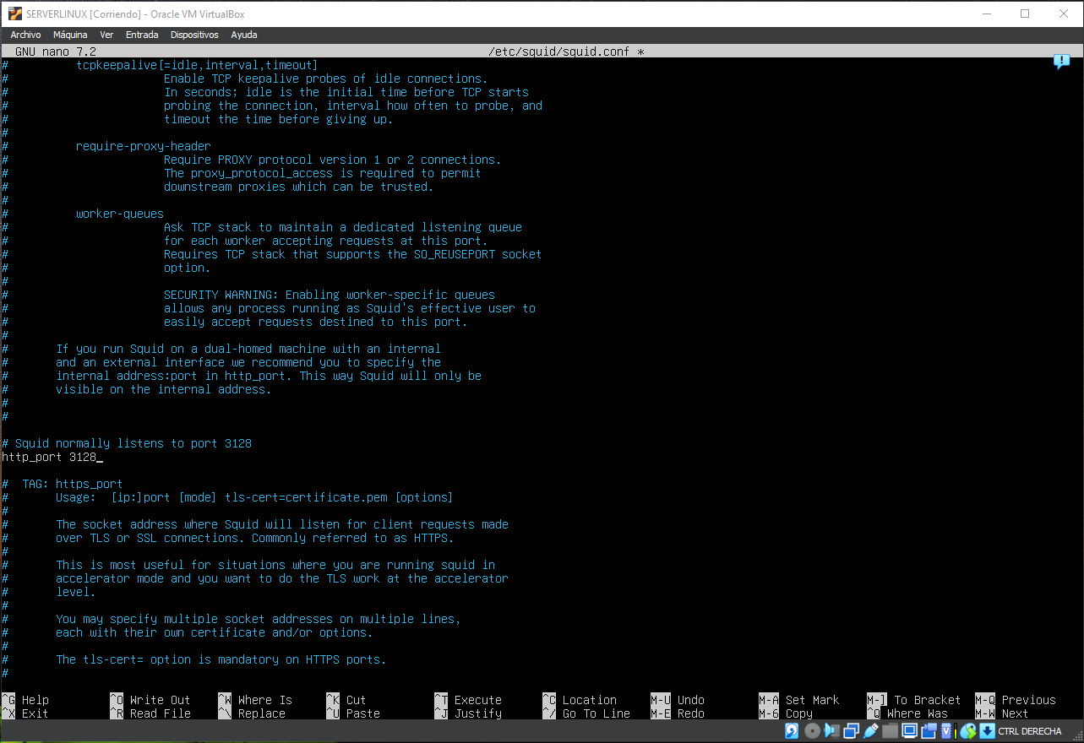

Comprobamos la conectividad:

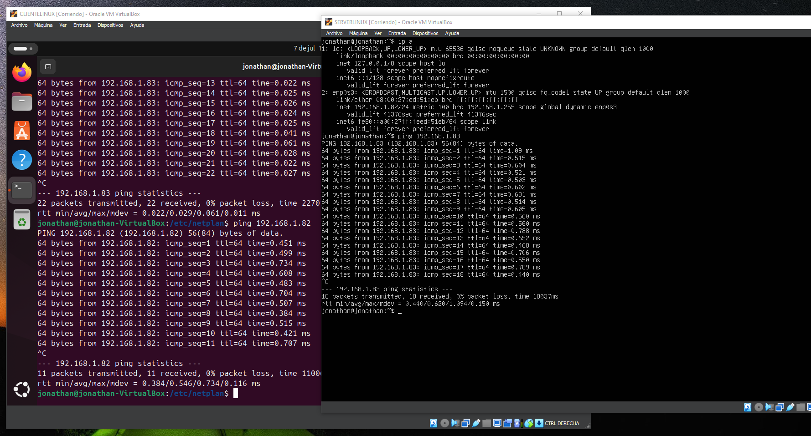

# 

# Fase 2: Creación de perfiles de navegación

Definimos reglas personalizadas para permitir sólo acceso desde red local, creamos la lista de departamentos: desarrollo, administración y marketing, y las restricciones por horario y contenido web.

Creamos los archivos IP por grupos:

/etc/squid/departamento_desarrollo.txt

/etc/squid/departamento_administracion.txt

/etc/squid/departamento_marketing.txt

En squid añadimos la configuracion ACLs

sudo nano /etc/squid/squid.conf

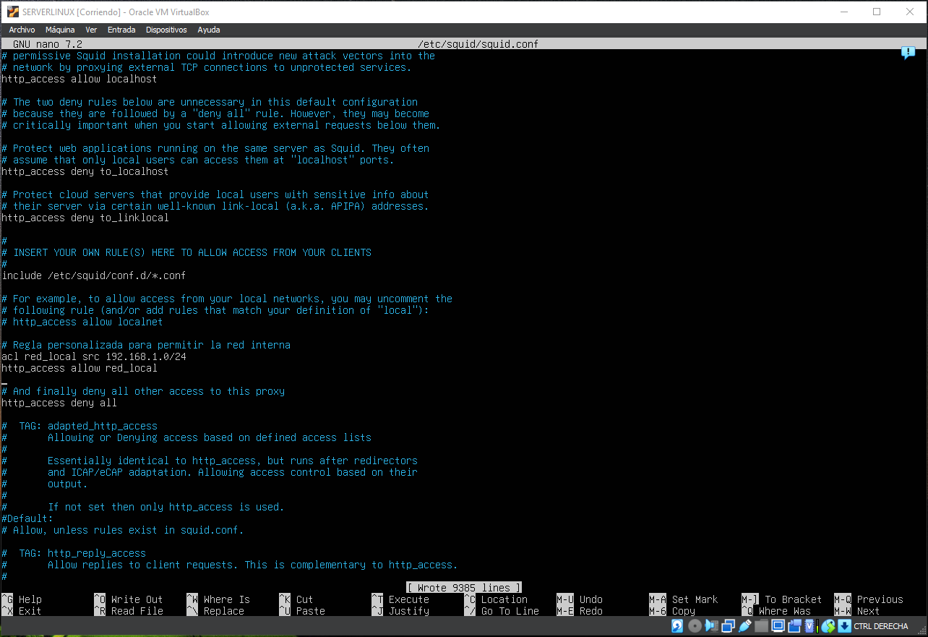

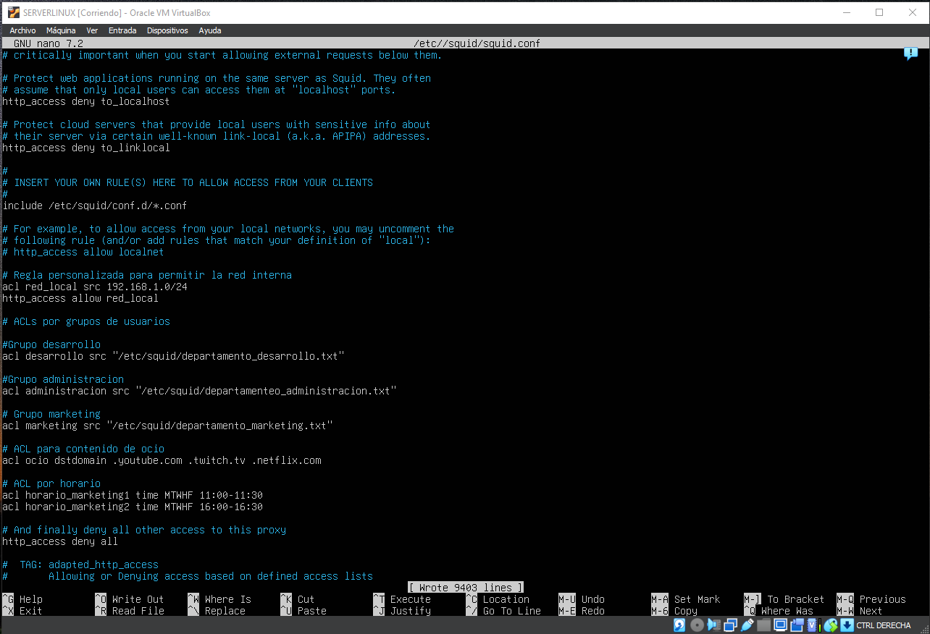

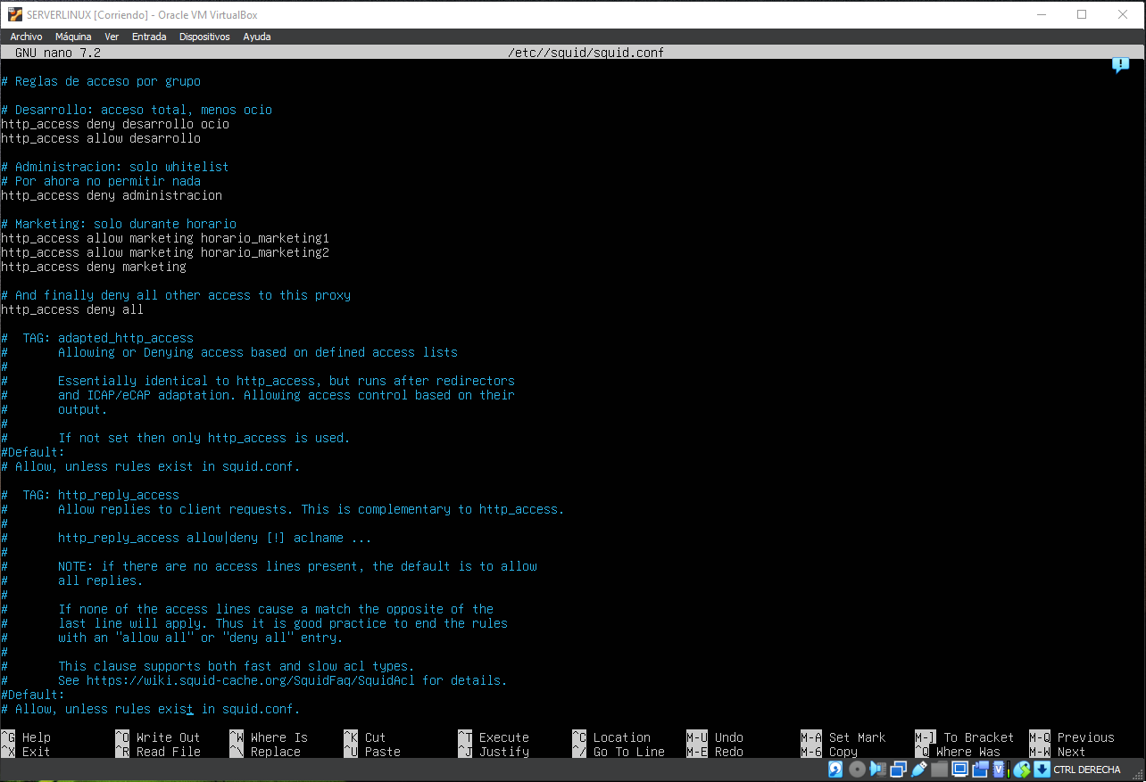

# Fase 3: Control por tipo de contenido y comportamiento

Bloqueamos la extenciones de ocio y multimedia, así bloqueamos URLs relacionadas con contenido multimedia y descargas:

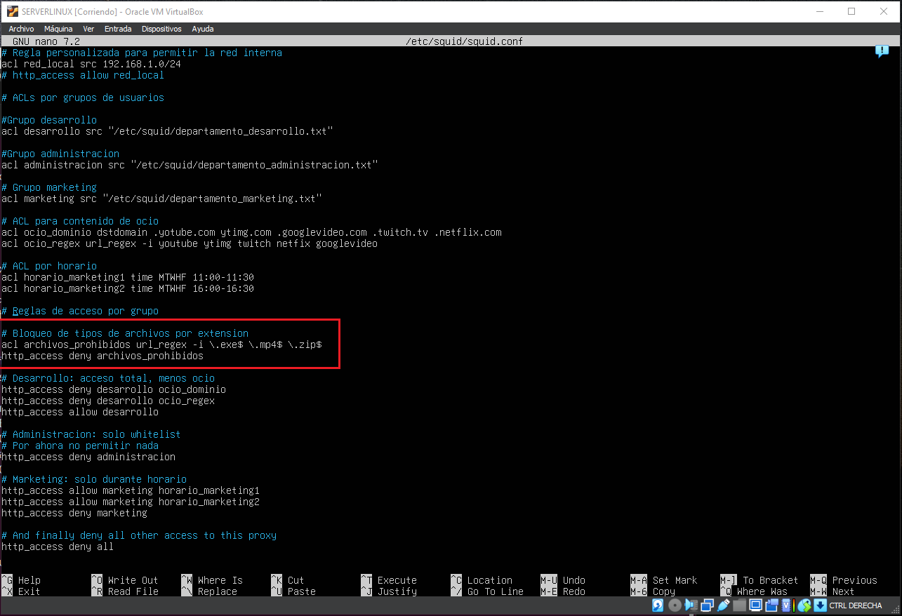

Comprobamos el intento de descargar un archivo se deniega: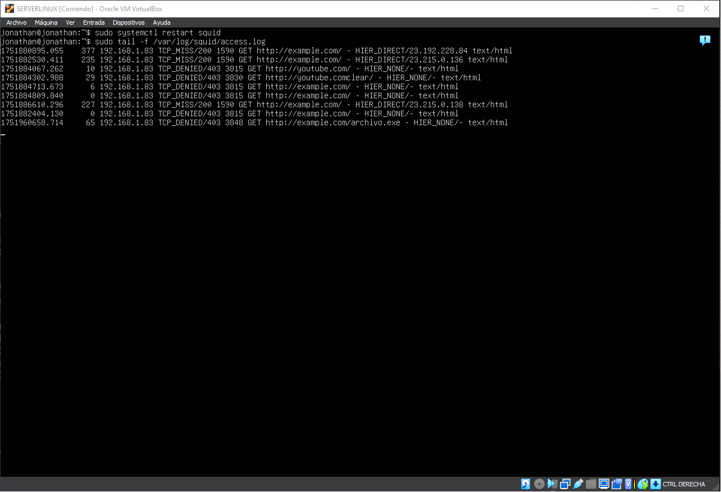

# Fase 4: Gestión de acceso por IP y usuarios

Añadimos una autenticación básica y valida por IP htpasswd:

sudo apt install apache2-utils

sudo htpasswd -c /etc/squid/passwd usuario1

sudo htpasswd -c /etc/squid/passwd usuario2

sudo htpasswd -c /etc/squid/passwd marketing1

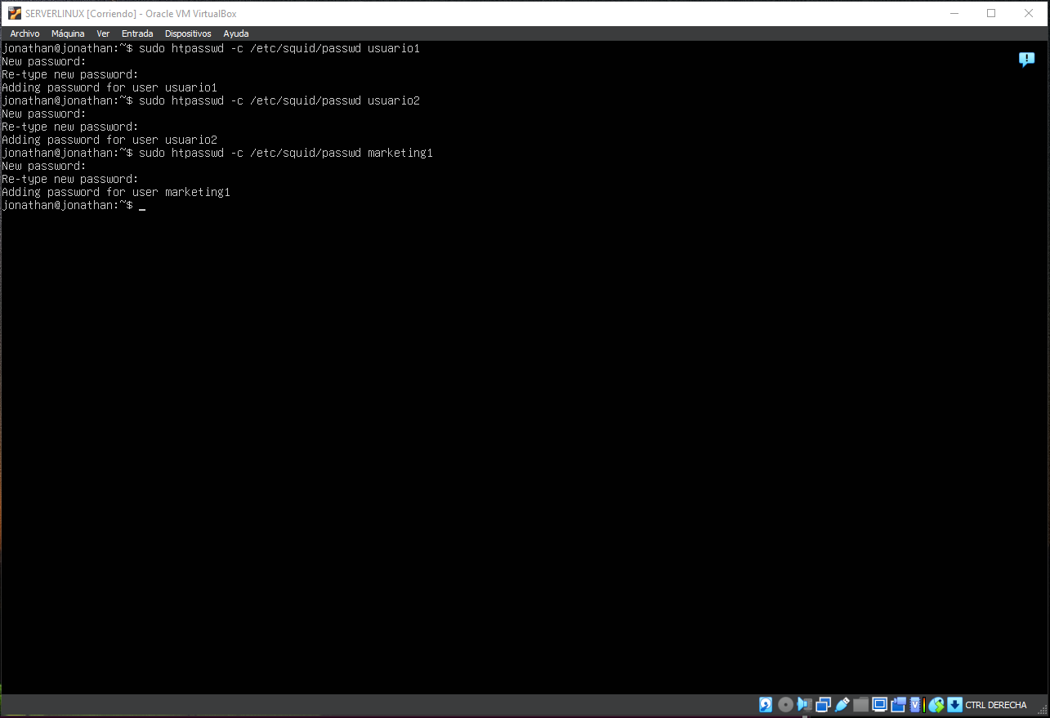

En squid.conf añadimos los parámetros para la autenticación:

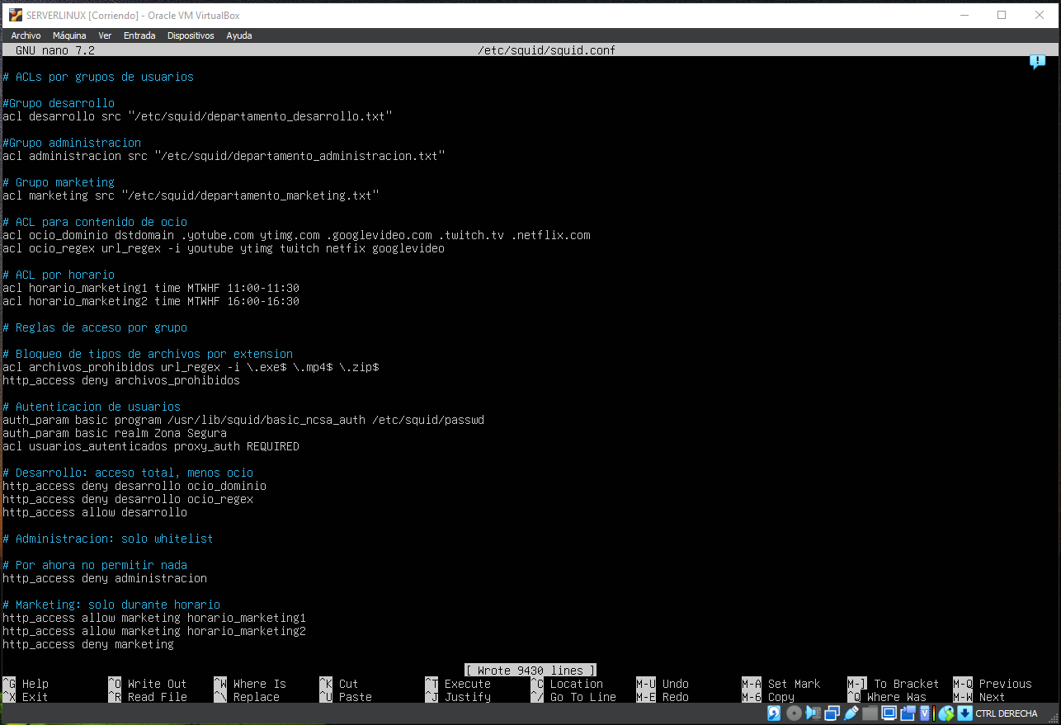

Desde el cliente verificamos que hace autentificación y lo comprobamos en el log:

sudo tail -f /var/log/squid/access.log

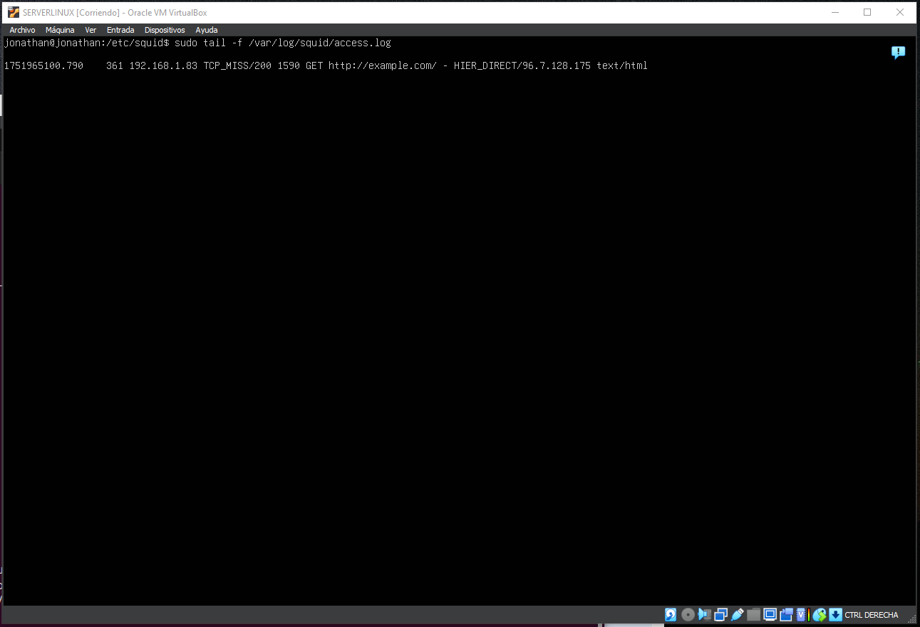

# Fase 5: Rendimiento y análisis

Optimizamos squid, configuramos la caché local tamaño de la memoria RAM y disco y analizamos los logs de navegación:

sudo nano /etc/squid/squid.conf

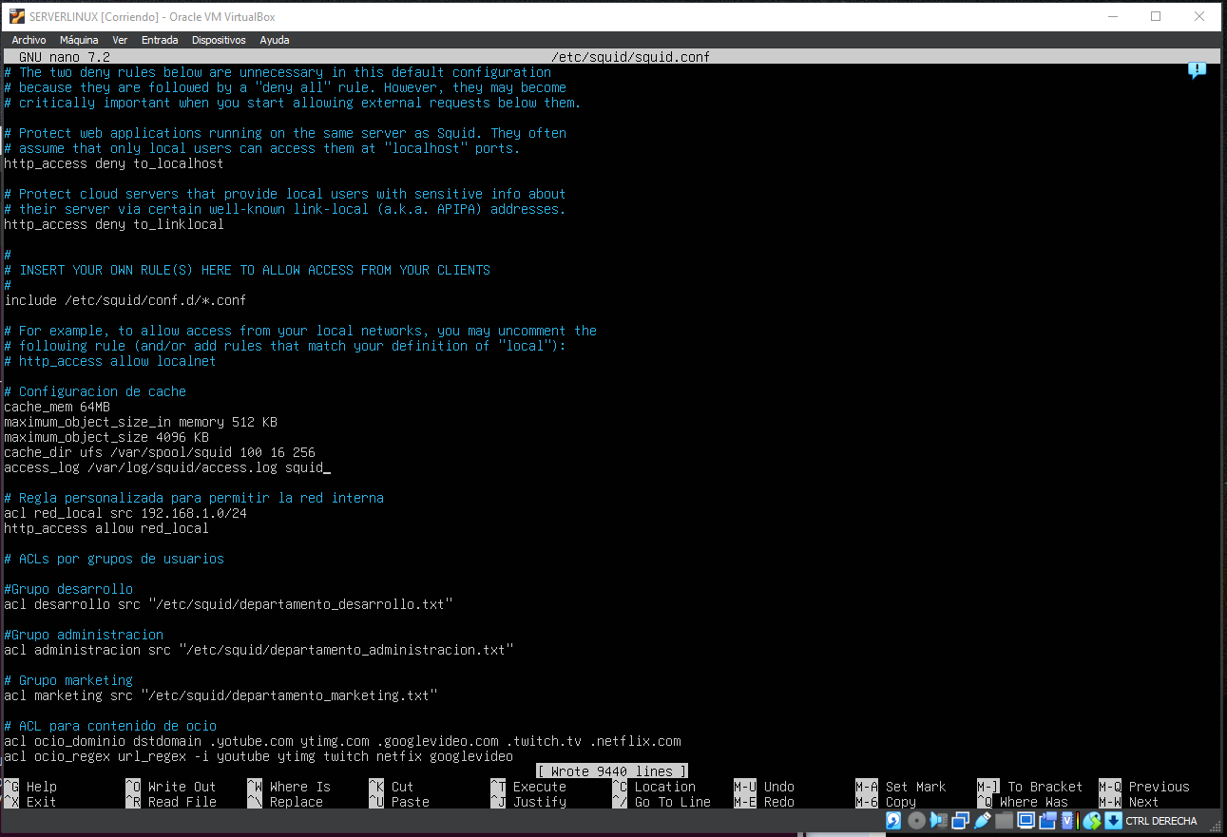

Inicializamos el directorios cache:

sudo systemctl stop squid

sudo squid -z

sudo systemctl start squid

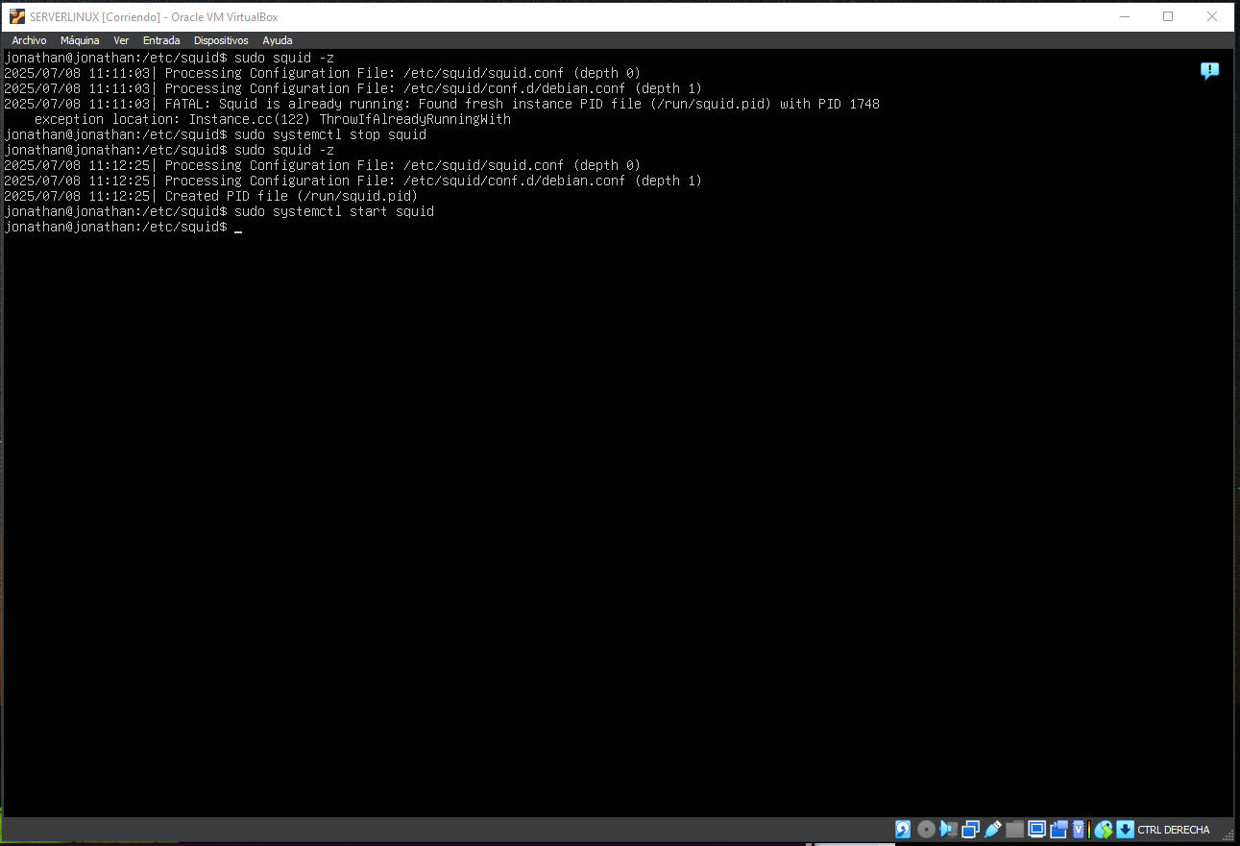

Y comprobamos y vemos los logs que siguen funcionando correctamente:

sudo tail -f /var/log/squid/access.log

